要件定義書

プロジェクトマネジメント演習

2016年5月20日

矢吹研C班

ユーザ 　　　　田隈　広紀　様

シニアマネージャ 　　矢吹　太朗

メンバ

PM　 　1442104　　増田　準

メンバ 1442014 岩橋　瑠伊

1442037 加藤　健弥

1442045 川辺　明俊

|  |  |  |
| --- | --- | --- |
| PM確認 | シニア承認 | ユーザ確認 |
|  |  |  |
|
|
|
|
|

内容

1． 背景 3

2． 目的 3

3． システムの概要 3

4． 機能要件 4

5． 性能要件 4

6． セキュリティ 4

7．　 テスト 4

# 背景

ユーザの企業(以降A社)が提供している、スポーツ復興くじを対象とした攻略情報の打ち出しの為、J1リーグの試合の勝敗を予想するシステム開発の要望を請け負った。人的な予想との差別化のため、このプロジェクトで扱うデータの要因として、チーム同士の過去の戦績に加え天候、ホームとアウェーなどのピッチ情報も取り扱うものとする。

# 目的

このシステムを使って得られる情報で勝敗予想をし易くし、サッカーくじの新規顧客の獲得を狙う。また予想の正確さを高め、A社の情報の利用を増加させる。

# システムの概要

本プロジェクトにおけるシステムの概要は以下のとおりである。

・このシステムはWebアプリとして作成する。

・J1リーグの成績情報が記録された既存のWebサイトを参考に得た情報を用いる。

・チーム同士の過去の戦績、天候による勝率の変動、ホーム・アウェイでの勝率の変動を記録から読み取り勝敗を予想する。

・範囲はその時点で最新の試合から過去5年分とする。

・下図の式によりを算出された値を比較して勝敗を予想する。

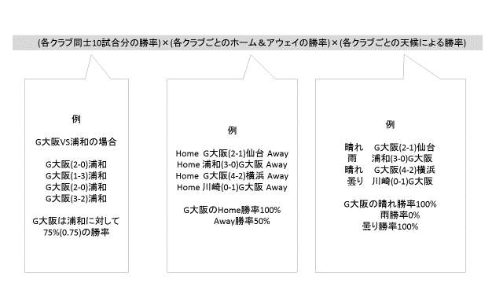

# 機能要件

本プロジェクトにおけるシステムの機能は以下のとおりである。

・チームごとの試合情報（勝敗・天候・ホームorアウェイ）の入力。

・入力された試合情報から勝率の計算及び閲覧画面への表示。

・使用者が見たい予想を節ごとに選択。←ここから

# 性能要件

本プロジェクトにおけるシステムの性能に関する要件は以下のとおりである。

・

# セキュリティ

本システムのセキュリティとして、以下を設定する。

・記録入力画面は非公開とする。

・パスワードを設定し、記録入力画面への管理者以外のアクセスを不可とする。

# 7．テスト

本プロジェクトにおけるテストの内容は以下のとおりである。

・記録入力画面のパスワード確認テスト

・記録入力及び、各画面の表示確認テスト